Příloha č. 5 zadávací dokumentace

pro otevřené výběrové řízení

„Pasport zeleně – stromů - ve správě TSK hl. m. Prahy“

Metodika pro sběr dat pasportizace
jednotlivých stromů

Obsah metodiky

1. Cíl a způsob sběru dat 3
2. Zadání, orientace v terénu a ověření polohy 3
2.1. Způsob zadání lokalit a stromů pro aktualizaci dat. 3
2.2. Ověření polohy, aktualizace či vytvoření nové polohy stromu 3
2.2.1. Ověření polohy stromu 3
2.2.2. Úprava polohy stromu. 3
2.2.3. Odstranění chybějícího stromu 4
2.2.4. Založení polohy a evidence nového stromu 4
3. Umístění 4
3.1. Ulice 4
3.2. Katastr 4
4. Parametry 4
4.1. Správce 4
4.2. Udržovatel 4
4.3. Typ 5
4.4. Fyziologické stáří 5
4.5. Kontakt s okolím 5
4.6. Taxon – identifikace stromu 6
4.7. Kultivar (a pařez) 6
4.8. Umístění 6
4.9. Výška 6
4.10. Průměr koruny (a pařezu) 7
4.10.1. Zjištění šířky koruny 7
4.10.2. Zjištění průměru pařezu 7
4.11. Výška nasazení koruny 7
4.12. Obvod kmene 7
5. Významné defekty 8
6. Růsty 8
7. Poznámka 8
8. Pořízení fotodokumentace 9
Přílohy – způsoby měření dendrometrických veličin 9

- Cíl a způsob sběru dat
Získaná a aktualizovaná data o stromech budou zaznamenávána elektronicky prostřednictvím mobilní aplikace „CDSw Pasport zeleně“ (MAPZ) přímo v terénu. Upravovat data je dále možné v desktopové verzi pasportu zeleně (DVPZ). Tato metodika je určena pro sběr dat do mobilní aplikace. Jednotlivé položky částečně vycházejí z oborových norem a standardů, ale náplň pasportu zeleně (PZ) je upravená a přizpůsobená potřebám a způsobu využití zadavatele TSK hl. m. Prahy, a. s. (TSK). Proto jak prostředí aplikace, tak i některé názvy dílčích položek nemusí být všeobecně známé a je třeba se podrobněji seznámit s jejich vysvětlením (co přesně znamenají a o čem mají vypovídat).
Hlavním cílem této aktualizace stávajícího pasportu zeleně je evidence stromů se zaměřením zejména na jejich:
- aktuální existenci
- polohu, vzhled (foto)
- vývojové stádium
- umístění
- dendrometrické parametry důležité pro výpočet ceníkových položek (např. za řez)
- identifikaci provozních a růstových konfliktů
- vybrané významné a nepřehlédnutelné defekty
- přítomnost vazeb koruny
- oznámení závažných stavů vyžadujících informovat TSK pro řešení bez zbytečného odkladu
Tyto údaje jsou jednotně zapisovány do souboru informací vázaných ke konkrétnímu bodu (stromu) zaneseného v mapě. Soubor informací (položek) vázaných jednotlivému stromu je pro účely této metodiky nazýván „kartou stromu“. Sběr dat v terénu probíhá přímo do mobilního zařízení (ideálně tabletu), který má on-line (4G) připojení k internetu, lokalizaci polohy (nejčastěji systémem GPS), vestavěný fotoaparát a dostatek místa na disku pro ukládání dat.
- Zadání, orientace v terénu a ověření polohy
  - Způsob zadání lokalit a stromů pro aktualizaci dat.
Zpracovatel bude postupovat dle zadání TSK, která prostřednictvím tzv. balíčků, bude definovat soubor lokalit (městské části, ulice, jejich úseky, či konkrétní lokality) s uvedením aktuálně evidovaného počtu ks stromů. Zpracovatel si vyhledá v MAPZ konkrétní ulici či lokalitu pomocí příkazu „Vyhledat“ v levém horním rohu displeje. Přibližnou polohu zařízení lze zobrazit kliknutím na černobílý terč v pravém horním rohu (je nutné mít zapnuté sledování polohy GPS).
  - Ověření polohy, aktualizace či vytvoření nové polohy stromu
    - Ověření polohy stromu
Zpracovatel si ověří, zda odpovídá poloha stromu s mapovým podkladem. V aplikaci je k dispozici buď mapa technická nebo letecká (ortofoto). Pozor, poloha se může v jednotlivých podkladových mapách zdát odlišná! Proto je třeba nejasné umístnění porovnat na obou podkladových mapách. Pomocí určování polohy se na mapě zobrazuje přibližná poloha zařízení (přesnost závisí na kvalitě signálu), ale nelze podle ní přesně ověřit polohu stromu. Čím vyšší zástavba a více překážek, tím je kvalita signálu GPS horší a nepřesnější. V rámci zobrazení vrstev se ale dají zobrazovat např. pouliční lampy veřejného osvětlení, hranice komunikací, evidenční čísla budov (popisná i evidenční) atd. Poloha stromu se v terénu ověřuje ve vztahu k jednoznačně identifikovatelným bodům či linií. Pozor, lampy veřejného osvětlení, přestože jsou dobrým orientačním bodem, nemusí být zaneseny v mapě přesně, na rozdíl od linií budov a komunikací!
Počty kusů stromů, i jejich poloha, se mohou v terénu lišit s mapovým podkladem i zadáním. Některé mohou být již pokáceny a z databáze nebyly dosud odstraněny, nebo naopak přibyly nové výsadby, které nebyly dosud ještě zaevidovány. Kliknutím na příslušný bod – zelený kruh, případně s náznakem koruny – se zobrazí rozbalovací okno, ve kterém je napsáno STROM Bod a číslo (např. 30/0/69785. Toto číslo je jedinečné v systému celého pasportu TSK, který je nejen pro stromy. Proto čísla před prvním a druhým lomítkem označují, že se jedná o solitérní strom a nemění se. Číslo za druhým lomítkem
    - Úprava polohy stromu.
Úpravu polohy stromu lze provést klinutím na konkrétní bod (strom). V levém horním rohu se z rozbalovací nabídky zaklikne piktogram (šest bodů spojených úsečkami) s významem změnit polohu. Označený bod se vybarví červeně s bílým křížkem x. Kliknutím do mapy na správné místo se objeví nová poloha v podobě zeleného bodu s bílým křížkem +, se kterým lze až do uložení libovolně posouvat. Po umístění bodu do odpovídající pozice se na dolní liště zaklikne zelený piktogram OK pro potvrzení a uložení. Během operace změny polohy se červeným křížkem na spodní liště dá celá operace zrušit. V takovém případě zůstane výchozí poloha stromu.
    - Odstranění chybějícího stromu
Zcela chybějící strom zpracovatel v aplikaci vymaže. (Chybějícím stromem je myšlena úplná absence stromu, pařezu, prázdného rabátka, či jiné evidentní stopy po odstraněném stromu, kam je potenciálně možné vysadit nový). Pro odstranění se klikne na bod označující strom. V mapě v levém horním rohu se klikne na ikonku třech vodorovných čar a z rozbalovací nabídky se zaklikne piktogram (stránka s křížkem) s významem odstranit. Pokud na místě zůstal pařez, nebo prázdné rabátko, nebo je pravděpodobné že na místo bude možné vysadit strom nový, bod i karta stromu se v evidenci ponechává a vyplňují se u něj jen některé položky (např. přítomnost a velikost pařezu, typ prázdné pozice např. rabátko, apod.). Podrobněji viz níže u popisu jednotlivých položek karty stromu.
    - Založení polohy a evidence nového stromu
Založit polohu nového stromu a s tím zároveň evidenční kartu stromu s položkami, je třeba v případě nových výsadeb na pozicích. To neplatí pro nové výsadby, které jsou vysazeny jako náhrada za předešlý, již evidovaný, strom do stejného místa. V takových případech se jen aktualizují položky karty stromu podle aktuálního stavu. Nová poloha se zakládá i u stávajících vzrostlých stromů, které nebyly v pasportu zatím vůbec vedeny.
Nový strom se založí kliknutím na levý horní roh mapy na ikonku třech vodorovných čar a z rozbalovací nabídky se zaklikne volba „Nový objekt“. Poloha stromu se zadává kliknutím do mapy (orientačně s přesností odpovídající správně identifikovat polohu). Využívat lze ortofoto vrstvu, případně technickou mapu, dále zanesené body jako lampy pouličního osvětlení, hranice budov apod. Kliknutím do mapy na místo odpovídající poloze stromu se objeví nová poloha v podobě zeleného bodu s bílým křížkem +, se kterým lze až do uložení libovolně posouvat. Po umístění bodu do správné pozice se na dolní liště zaklikne zelený piktogram („fajfka“) OK pro potvrzení a uložení. Během operace zadání nové polohy se červeným křížkem na spodní liště dá celá operace zrušit. V takovém případě se žádná nová poloha stromu neuloží. K nově založenému stromu je v systému automaticky přiřazeno nové evidenční číslo, které se zobrazí při příštím kliknutí na nově založený bod. Automaticky se založí i karta stromu s jednotlivými položkami, které se vyplňují.
- Umístění
  - Ulice
Položka ulice se vyplní automaticky při zanesení bodu. Hranice území pro přiřazení k názvu ulice nemusí přesně korespondovat s vizuálně logickým uspořádáním. Nezřídka je první nebo rohový strom na křižovatce, který je viditelně součástí jednoho stromořadí přiřazen k vedlejší ulici. Jelikož se jedná o automatické vyplnění položky, nejedná se o chybu. Pozor na výčet počtu stromů v jednotlivých ulicích v zadávacích balíčcích. Může se stát, že k ulici, ve které není evidentně žádný strom, je přiřazen první strom z jiné navazující ulice.
  - Katastr
Příslušnost ke katastrálnímu území a parcele je přiřazováno automaticky. Na rozhraní parcel je třeba věnovat zvýšenou pozornost co nepřesnějšímu umístění stromu.
- Parametry
  - Správce
Položka správce označuje příslušnost k odpovědné osobě (nejčastěji právnické), která je zodpovědná za správu pozemku. V praxi se jedná např. o osobu, která podává žádost o povolení ke kácení, nebo objednává provádění údržby na pozemku, který má ve svěřené správě.
  - Udržovatel
Subjekt, který je pověřen výkonem údržby dotčeného pozemku. Tedy subjekt, který práce na pozemku fyzicky vykonává, nebo má uzavřenou smlouvu o jeho údržbě.
  - Typ
Typ je specifická položka PZ, kterou se výběrem z číselníku uvádí pouze, zda se jedná o strom:
- Listnatý – vytvářející opadavý i stálezelený
- Jehličnatý – vytvářející jehlice
- Ovocný – stromy rodů a druhů, které se obvykle pěstují primárně za účelem plodnosti. Nejedná se o jejich okrasné formy, nebo netradiční druhy ovoce jako např. jeřabiny. Nejčastěji se jedná o plodonosné jedlé druhy a odrůdy jabloní, višní, hrušní, třešní, ořešáků, slivoní, broskvoní, meruněk a dalších, které tvoří velké plody, a které se za tímto účelem pěstují specifickými způsoby.
- Uživatelský – položka číselníku, pod kterým jsou evidovány stromy nezařazené do žádného z předchozích typů.
  - Fyziologické stáří
Fyziologické stáří charakterizuje strom z hlediska jeho vývojové ontogenetické fáze. Zaznamenává se dle číselníku v pěti základních stupních (ve stupnici hodnocení 1-5), v souladu se Standardem péče o přírodu a krajinu SPPK A01 001 Hodnocení stavu stromů.
- 1 výsadba - mladý strom ve fázi ujímání – typicky výsadba dosud s funkčním kotvením, s nestabilizovaným kořenovým systémem, často závislá na umělé zálivce, s malými ročními přírůstky na novém stanovišti. Většinou v horizontu do 3-5ti let.
- 2 stabilizovaná výsadba - aklimatizovaný mladý strom po výsadbě, který již není závislý na umělé zálivce, se stabilním kořenovým systémem nezávislým na kotvení, s pravidelnými ročními přírůstky odpovídající dynamice růstu pro daný taxon v této fázi vývoje a to i s ohledem na stanoviště.
- 3 dospívající – strom, který ještě nedosáhl plné výšky ani šířky koruny charakteristické pro daný taxon, stále převládá výškový růst, avšak již plní svou funkci, má již charakteristický vzhled a často již plodí.
- 4 dospělý strom – strom s většinově ukončenou fází výškového přírůstu. Délkový přírůst dále probíhá, ale již nemá charakter dynamické změny výšky jedince, ale spíše zvětšování objemu koruny
- 5 dožívající strom - Strom vykazující známky senescence (stárnutí) jako obvodové či lokální odumírání koruny (někdy s nahrazováním asimilačního aparátu vývojem sekundárního obrostu níže v koruně), s velkým podílem odumřelého dřeva v koruně, minimální roční přírůstky, zjevný projev výrazně snížené vitality, odumírání koruny či mrtvý strom
- Vzrostlý – starší položka číselníku, pod kterou byly evidovány stromy nezařazené do žádného z předchozích typů, ale odpovídající nejvíce stupni 4 – dospělý strom. Při aktualizaci údajů se použití této hodnoty nedoporučuje.
  - Kontakt s okolím
Položka kontakt s okolím monitoruje provozní konflikty koruny s různými profily či objekty. Monitorují se jen takové, které jsou aktuální, jeví se jako zásadní a vyžadující konkrétní řešení v krátkodobém horizontu (do 1 roku). Zaškrtávají se dle číselníku o deseti variantách. Zaškrtnuto může být více možností, přičemž by mělo jít o případy, které by měl zhotovitel řešit v co nejkratším časovém horizontu.
- neurčeno – položka se automaticky propisuje u jedinců, kde žádné kontakty a konflikty nejsou
- veřejné osvětlení (IS nadzemní)- kolize – koruna (větve) zakrývající, nebo se dotýkající lampy VO nebo nadzemní inženýrské sítě (sítě technické infrastruktury). Týká se i prostoru světelného kuželu, který je podstatně zakrýván větvemi.
- dopravní značení – kolize - koruna (větve) zakrývající, nebo se dotýkající dopravní značky, která je díky tomu z pohledu řidiče špatně čitelná, nebo je poškozována.
- SSZ – kolize - koruna (větve) zakrývající, nebo se dotýkající dopravní světelné signalizace, která je díky tomu z pohledu řidiče špatně viditelná, nebo je poškozována
- provozní profil – kolize – koruna (větve) výrazně zasahující pod provozní profil chodníku (2,5 m), silnice (3 - 4,5 m) nebo provozních profilů dopravních prostředků (TRAM, BUS, železnice). Předpokládaná velikost provozního profilu by měla být přiměřená stanovišti. Např. v místech podélného parkování v intravilánu obvykle neparkují nákladní automobily, ale je třeba počítat i s dodávkami vyšších rozměrů.
- rozhledový trojúhelník – kolize – větve, které řidičům či chodcům (z jejich pohledu) evidentně zabraňují v náležitém rozhledu do křižovatky, nebo při vjezdu na pozemní komunikaci
- mobiliář – kolize – nežádoucí kontakt či konflikt s městským mobiliářem, např. odpadkové koše, lavičky, mobilní buňky apod.
- budovy a drobné stavby – kolize - nežádoucí kontakt koruny či konflikt dílčích větví s fasádami, ploty, okny, stavebními prvky apod.
- trvale nevyhovující provozní profil – případy, kdy kmen či kosterní větve zasahují do potřebného provozního profilu (nejčastěji průjezdní profil nad silnicí), který nelze zajistit řezem, aniž by došlo k trvalému poškození stromu. Typicky vykloněný kmen zasahující nad silnici ve výšce pod 4 m, který je opakovaně poškozován mechanickým oděrem projíždějících či parkujících automobilů.
- kolize kořenů se stavebními a technickými prvky – viditelný nežádoucí kontakt či konflikt. Např. kořeny prorůstající pod zeď, která v důsledku nežádoucího růstu praská.
  - Taxon – identifikace stromu
Určení rodu a druhu stromu, jak vědeckým, tak českým názvem. Výběr z číselníku, nebo ruční zapsání, pokud daný taxon v číselníku chybí. Při identifikaci taxonů v bezlistém stavu, u kterých není možné spolehlivě uvést druh, je možné uvést pouze rodový název (v číselníku lze většinou vybrat variantu „Rod sp. - blíže neurčený“).
V případě přítomnosti pouhého pařezu se uvádí taxon, jen pokud ho lze s jistotou identifikovat, nebo se z číselníku vybere „neurčeno“.
  - Kultivar (a pařez)
Kultivar (kultivovaná varieta), nebo také odrůda či sorta, taxonomická jednotka nižší než druh. Určuje se v případech, kdy je možné ho spolehlivě identifikovat (případně se lze informovat u příslušného oblastního správce, zda zná kultivar nových výsadeb). Důležité je evidovat především významné tvarové kultivary jako ‘Globosum‘, ‘Fastigiata‘, ‘Pyramidalis‘, ‘Pendula‘ a další, které mají zvláštní specifika pro pěstování na trvalém stanovišti. Jedná se např. o tvarové kultivary štěpované buď u země na bázi kmene, nebo v požadované výšce na kmeni v tzv. korunce. Pokud není kultivar možné identifikovat (např. listový kultivar v období bezlistého stavu) a není možné informaci získat jinak, není neuvedení kultivaru považováno za chybu.
Do kolonky „kultivar“ se uvádí přítomnost pařezu po odstraněném stromu. Je v číselníku jako druhá položka nazvaná „pařez“ pod položkou „neurčeno“. Evidence pařezu je důležitá informace pro správce pro plán na jeho odstranění. Rozměr (průměr) pařezu na jeho řezné ploše se uvádí v kolonce průměr koruny (viz níže v kap. 4.10.2.).
  - Umístění
Položka umístění stromu v ploše má definovat v jakém povrchu strom roste a jaké je jeho bezprostřední okolí. Výběr je možná z pěti možných variant číselníku:
- neurčeno (explicitně nastaveno u dosud neaktualizovaných stromů)
- rabátko – slovo, které bylo v minulosti v sadovnické praxi původně používané výhradně pro zvýšenou zelenou plochu vymezenou zídkou, nebo úzký záhonek. Dnes se však již vžil i význam slova pro označení vegetační plochy vyčleněné ve zpevněné ploše pro pěstování a růst stromu (nejčastěji v chodníku). Okraj může ohraničen tzv. linkou (pochozí obrubou), povrch může být bylinný, ale i mulčovaný, a to jak organickými, tak anorganickými materiály, nebo zakrytý pochozí mříží. Tento význam je použity v rámci metodiky aktualizace pasportu zeleně TSK.
- zelená plocha – jakýkoliv kultivovaný bylinný porost, nebo podrost nízkých dřevin. Trávníky, květinové záhony, pokryvné keře apod.
- ruderál – pro účely této metodiky se jedná o spontánně zarůstající, nekultivovaný porost, zpravidla nesekaný a nekultivovaný
- zpevněná plocha – stanoviště, na kterém strom vyrůstá přímo ze zpevněné plochy. Kolem kmene nemá prakticky žádnou vegetační plochu. Nejčastěji se jedná o zadlážděné, nebo zaasfaltované plochy, které dosahují až ke kmeni. Tato kategorie platí i pro uměle založené mlatové povrchy (se založeným nosným ložem).

  - Výška
Výška stromu je dána vzdáleností mezi bází kmene u země a vrcholem koruny. Uvádí se v jednotkách metrů zaokrouhlená směrem nahoru. Výška stromu se pro účely této metodiky stanovuje kvalifikovaným odhadem, který však musí být korigován občasným kontrolním měřením reprezentativního stromu s použitím výškoměru (v průměru každý desátý strom). Jako srovnávací měřítko lze použít i objekty s výškami normovaných objektů (např. lampami VO, sloupy trolejového vedení, dopravní značky, sloupy světelné signalizace apod.), pokud bude výškoměrem předem ověřena jejich skutečná výška.
Maximální odchylka při stanovení výšky stromů pro účely této metodiky může být:
10 % u stromů s výškou do 10 m (+- 1 m u stromu o výšce 10 m)
15 % u stromů s výškou 11 až 20 m (+- 3 m u stromu o výšce 20 m)
20% u stromů s výškou 21 až 30 m (+- 6 m u stromu o výšce 30 m)
25% u stromů s výškou nad 31 m
Zjištění hodnoty výšky koruny musí být co nejpřesnější, protože je klíčovým vstupním parametrem pro výpočet plochy koruny v rámci katalogu popisů a směrných cen stavebních prací, případně dalších ceníků. I proto se hodnoty zaokrouhlují směrem nahoru, aby se minimalizoval rozdíl parametrů v době aktualizace pasportu a v době realizace.
  - Průměr koruny (a pařezu)
    - Zjištění šířky koruny
Šířka (průměr) koruny charakterizuje reprezentativní průměr průmětu koruny na rovinu kolmou k výšce stromu. Stanovuje se jako aritmetický průměr dvou na sebe kolmých měření, případně jako součet nejmenšího a největšího poloměru. U výrazně asymetrických korun je jedno měření v nejdelší ose a jedno ve směru kolmém (viz. Příloha).
Hodnoty pro výpočet průměru koruny se stanovuje kvalifikovaným odhadem korigovaný kontrolním měřením (v průměru u každého desátého stromu). Pro kontrolní měření lze použít kalibrované krokování (předchozím měřením ověřená délka vlastního kroku), měrné pásmo, měrná lať, či elektronický dálkoměr.
Maximální odchylka při stanovení průměru koruny pro účely této metodiky může být:
10 % u stromů o průměru do 10 m (např. +- 1 m u stromu o průměru 10 m)
15 % u stromů o průměru nad 10 m (např. +- 3 m u stromu o průměru 20 m)
Zjištění hodnoty průměru koruny musí být co nejpřesnější, protože je klíčovým vstupním parametrem pro výpočet plochy koruny v rámci katalogu popisů a směrných cen stavebních prací, případně dalších ceníků. I proto se hodnoty zaokrouhlují směrem nahoru, aby se minimalizoval rozdíl parametrů mezi dobou aktualizace pasportu a dobou realizace zásahů.
    - Zjištění průměru pařezu
Položka průměr pařezu se uvádí pouze v případech jejich výskytu po pokáceném stromě. Pařez se eviduje podobně jako strom, avšak s tím rozdílem, že se v položce kultivar zaklikne v číselníku „pařez“. Dendrometrické veličiny zůstávají na nule, vyjma průměru koruny, který v tomto případě slouží pro zadání průměru pařezu. Měří se (metrem) největší průměr pařezu na řezné ploše, a uvádí se v metrech s přesností na dvě desetinná místa. Maximální odchylka při stanovení průměru koruny pro účely této metodiky může být 10 %.
  - Výška nasazení koruny
Výška nasazení koruny se uvádí jako zjištěná vzdálenost mezi patou kmene a místem, kde začíná hlavní objem větví a asimilačních orgánů. Určuje se s uvážením skutečnosti, že jeho účelem je následný reprezentativní výpočet objemu či náporové plochy koruny (viz příloha). Pro účely této metodiky je výška nasazení koruny stanovována i s ohledem na větve dosahující nejníže nad úroveň terénu. Zvlášť důležité jsou větve zasahující do provozních profilů.
Zjištěná hodnota se uvádí přesností na 0,5 metrů (kvalifikovaný odhadem korigovaným občasným kontrolním měřením výškoměrem nebo srovnáním s objekty s normovanými výškami) a maximální odchylkou 20 %.
  - Obvod kmene
Dimenze kmene se měří ve výčetní výšce 1,3 m nad úrovní terénu, kolmo na osu kmene. Ve výšce 1,3 m nad zemí – měřeno obvodovým pásmem (viz příloha). Parametr je nutné stanovit měřením, nikoliv odhadem.
V případě, že na kmeni jsou ve výčetní výšce nerovnosti (boule, rány a podobně), se dimenze zjišťuje nad či pod nerovností tak, aby byla změřena reprezentativní hodnota žádaného parametru bez ovlivnění kořenovými náběhy či větvením. V případě růstu stromu na svahu se výčetní výška měří od horní hrany styku kmene s terénem. Pokud se strom větví pod výčetní výškou, měří se dimenze kmene pod větvením v místě, kde není významným způsobem ovlivněna kořenovými náběhy nebo náběhy větví. (v takovém případě se výška měření uvede v poznámce). Pokud to není možné, postupuje se jako při měření vícekmenů.
V případě vícekmenů jsou měřeny dimenze alespoň 4 nejsilnějších kmenů. Jako hlavní obvod se uvádí ten největší. Pokud v mobilní aplikaci nebude nastaveno jinak, počet kmenů, případně i jejich rozměry se uvedou v poznámce.

- Významné defekty
Význam této položky je monitorovat zcela zásadní defekty a symptomy se zásadním vlivem na stabilitu a perspektivu stromu. Tedy defekty, které vyvolávají pozornost tzv. na první pohled a přirozeně vedou k úvaze o důvodu pro odstranění stromu z pohledu provozní bezpečnosti nebo nízké perspektivy. Proto je výběr omezen ne výčet v souladu se standardem SPPK A02 011 Péče o dřeviny kolem veřejné technické infrastruktury.
Výběr je možný dle číselníku ze sedmi variant + možnost poznámky:
- dutina- významná s vlivem na stabilitu. Jedná se o dutiny, jež výrazně oslabují nosné prvky stromu, zejména ve kmeni a kosterních větvích. Otevřené dutiny zejména ve spodní části kmene či v oblasti kosterního větvení mohou být důvodem k pokácení stromu.
- náklon- nepřiměřený s vlivem na stabilitu – extrémní náklon stromu, který už sám o sobě vyvolává možnost selhání, nebo náklon doprovázený známkami vyvracení či trhlinami v oblasti báze kmene, nebo náklon se souběhem dalších defektů jako je hniloba s plodnicemi hub či dutiny.
- kosterní větvení - prasklé, poškozené, odlomená část koruny – výrazné praskliny v kosterních větvích hrozící pádem, prasklá kosterní větvení, odlomené kosterní větve, které tvořily významnou část koruny s předpokladem dalších možných zlomů
- prosychání - významné, odumírání - odumření více než 50 % objemu koruny včetně kosterních větví, nebo strom tak poškozený že jeho perspektiva je prakticky nulová.
- hniloba - významná s vlivem na stabilitu, plodnice hub – výskyt plodnic hub na kmeni, kosterních větvích či v bezprostředním okolí báze kmene, případně jiné projevy masivní hniloby nosných částí stromu s předpokladem jejich mechanického selhání.
- asymetrická koruna- s vlivem na stabilitu, nesymetrizovatelná – výrazně excentrická koruna nebo koruna s extrémně vychýleným těžištěm, často v kombinaci s dalšími faktory (jako např. přeštíhlení nebo prostorové či světelné podmínky), které znemožňují symetrizaci či preventivní odlehčení lokální redukcí.
- mrtvý solitér - mrtvý (suchý) strom

- Růsty
Kategorie nazvaná růsty má za cíl zmonitorovat růstové konflikty způsobené druhotným tloustnutím kořenů kmene a kosterních větví. Z číselníku lze vybrat z pěti variant včetně informace o přítomnosti vazby v koruně.
- konflikt s mříží – stav, kdy kořeny či kmen svým růstem mříž evidentně nadzvedává, deformuje nebo zarůstá a tento problém je třeba řešit. Týká se i vertikálních mříží kolem kmene.
- vazba v koruně – přítomnost vazby v koruně bez ohledu na typ, počet, umístění a stav
- nefunkční nebo poškozující kotvení – kotvení stromu instalované při výsadbě či dodatečně po ní, které již není dostatečně stabilní, nebo nemá funkční úvazky, nebo jakkoliv poškozuje kmen či větve stromu. (Např. zarůstání úvazků, mechanický oděr kotvících prvků, či jejich rozpadání)
- obrubník, zpevněná plocha - stav kdy kořeny či kmen svým růstem mříž zpevněnou plochu nebo její části nadzvedává, deformuje nebo zarůstá a tento problém je třeba řešit. Nejčastěji je to vychýlení obrubníku z původní pozice, nebo praskání či nadzvedávání živičného nebo dlážděného povrchu.
- napjatá nebo zarůstající vazba – vazba instalovaná v koruně, která je evidentně nepřiměřeně napjatá, nebo již dokonce zarůstající a vyžaduje minimálně revizi či výměnu

Dále jsou v této kategorii zahrnuty dvě doporučující položky
- Solitér doporučen k pokácení – stav, ve kterém se jeví jako jediné vhodné řešení situace strom pokácet. Jedná se o doporučení, nikoliv rozhodnutí. Na základě tohoto doporučení bude příslušný oblastní správce postupovat dále dle podrobnějšího zkoumání a v souladu se zákonem.
- Stav vyžadující oznámení správci – stav, který ať už z pohledu provozní bezpečnosti obecně, či provozních anebo růstových konfliktů je natolik závažný, že je o něm třeba neprodleně informovat správce (TSK). Konkretizovaná informace musí být zaslána neprodleně elektronicky, případně telefonicky osobě (osobám), které budou upřesněny při zadání zakázky. Kontakty na ně si zhotovitel vyžádá od zadavatele při každém zadání „balíčku“.
- ostatní – případně další významné konflikty, problémy či informace, které je nutné řešit v dohledné době, a nejsou ve výběru číselníku. Nutno specifikovat v poznámce.

- Poznámka
Volná textová poznámka

- Pořízení fotodokumentace
Pro každý strom bude pořízena minimálně jedna celková fotografie stromu, plus foto významných defektů a růstových konfliktů. Fotografie se pořizuje přímo mobilním zařízením a ukládá se rovnou do systému na vzdálený server. Proto je nutné mít k dispozici dostatek mobilních dat. Fotografie se odesílají v komprimované velikosti.

Zadavatel si vyhrazuje právo na dílčí úpravy metodiky, zejména na průběžné úpravy a aktualizace mobilní aplikace, které však zásadně neměnící způsob a rozsah zadání.

Přílohy – způsoby měření dendrometrických veličin
Převzato ze standardu SPPK A01 001 Hodnocení stavu stromů

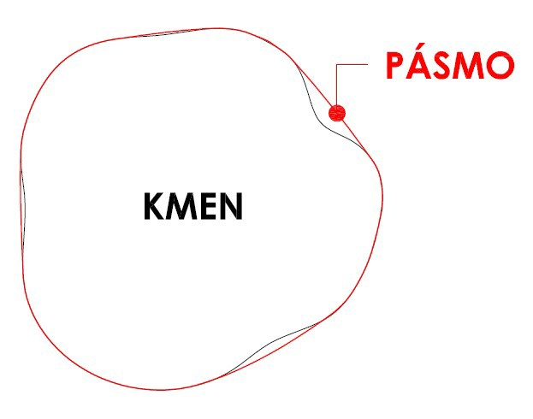
Obr. 1 Měření dimenze kmene pomocí obvodového pásma

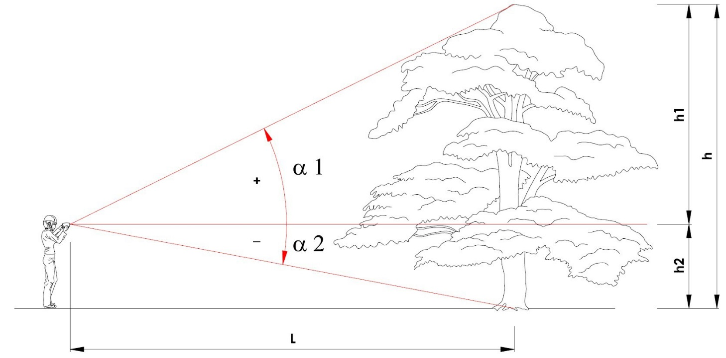
Obr. 2 Měření výšky stromu na rovině pomocí výškoměru, který pracuje na principu podobnosti trojúhelníku. Naměřené rozměry se sčítají.

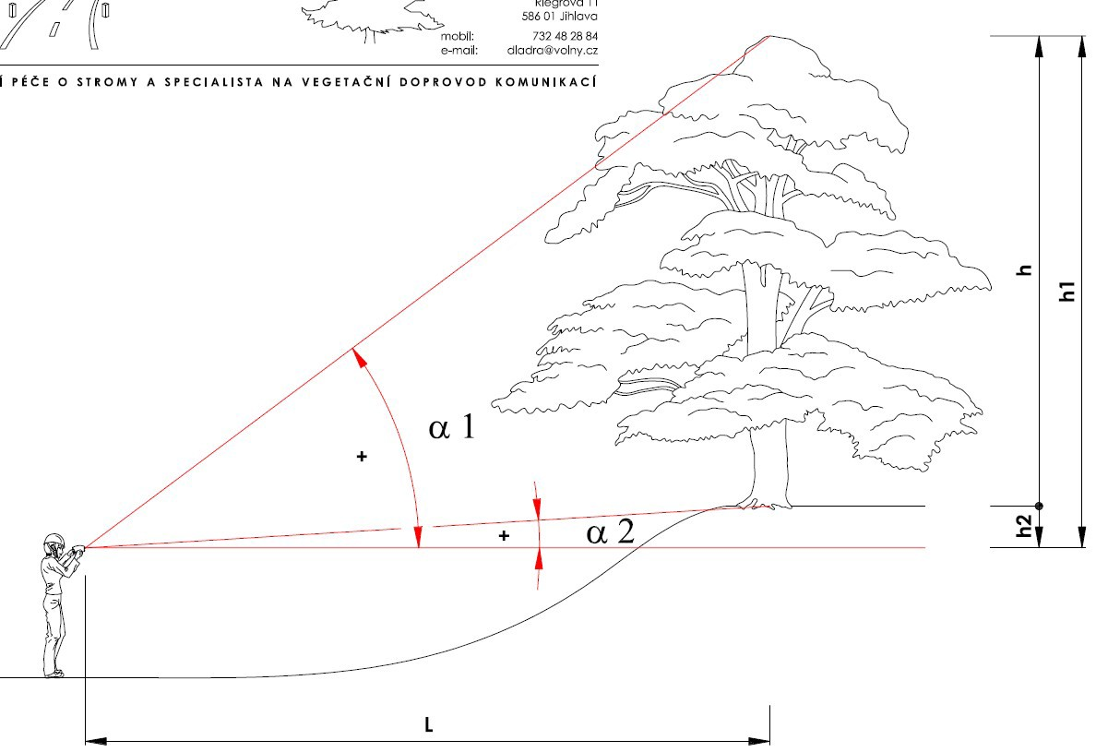
Obr. 3 Měření výšky stromu ve svahu pomocí výškoměru, který pracuje na principu podobnosti trojúhelníku. Naměřené rozměry se odčítají.

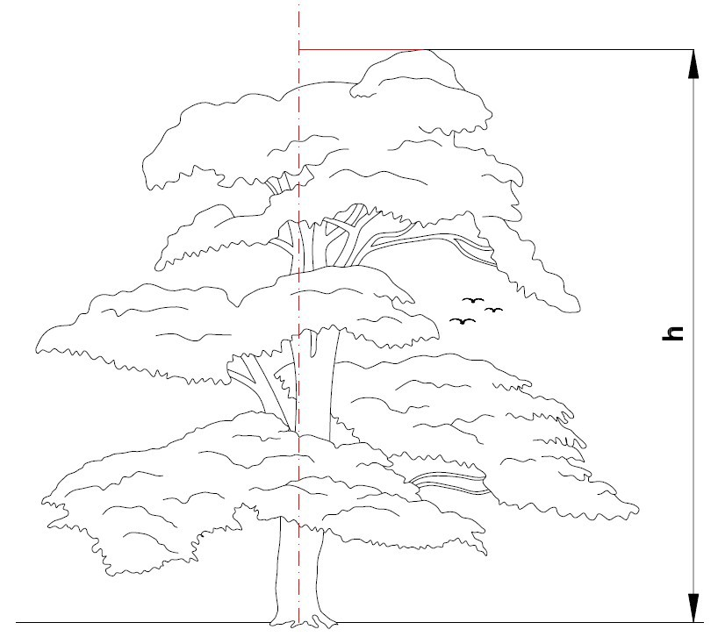
Obr. 4 Měření výšky stromu v případě nerovnoměrně rozložené koruny. Měří se vždy kolmá vzdálenost mezi úrovní paty kmene a nejvyšším bodem v koruně.

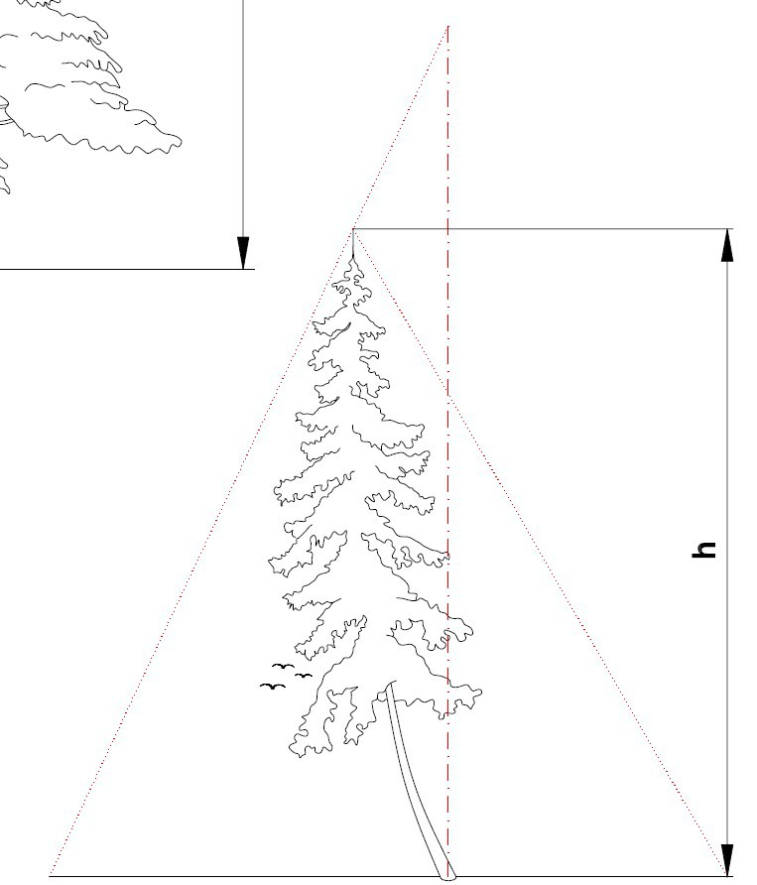
Obr. 5 Měření výšky nakloněného stromu. Měření v ose vychýlení zkresluje výšku stromu (A, B). Je vhodné měřit výšku stromu kolmo na směr vychýlení.

A

B

Obr. 6 Měření výšky nasazení koruny.

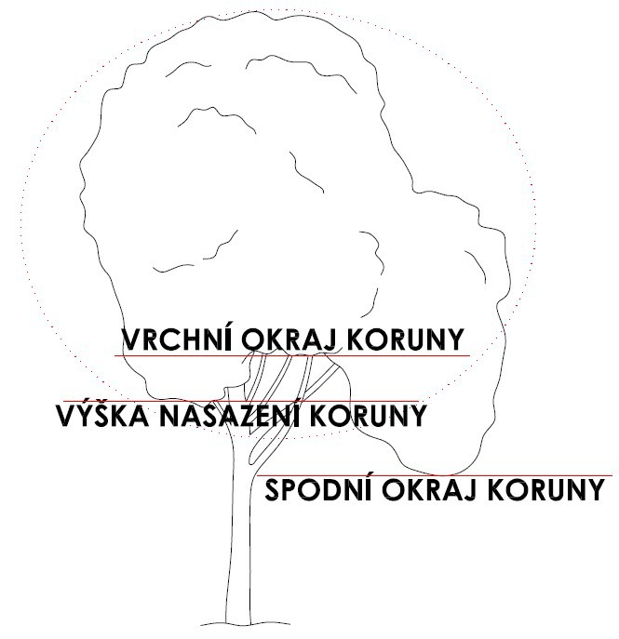

Obr. 7 Stanovení výšky nasazení koruny v případě nepravidelné koruny.

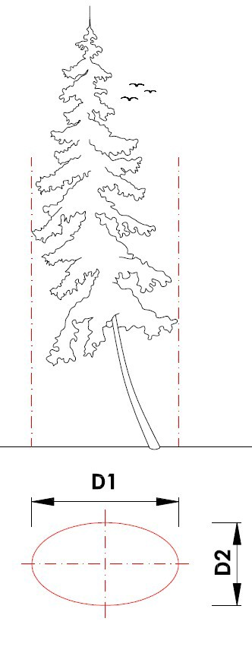

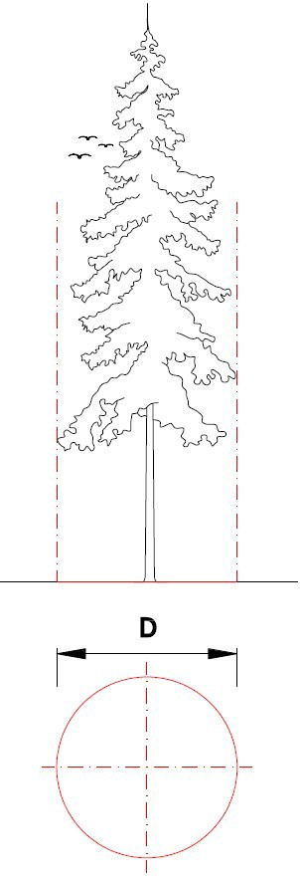
Obr. 8 Měření šířky koruny
Obr. 9 Měření šířky koruny v případě asymetrické korun

